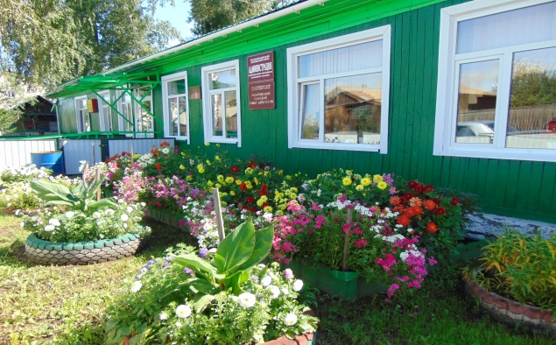

Газета основана решением Ильичевского сельского Совета депутатов

от 15.10.2004г. № 25 «Об учреждении периодичного печатного издания

«Ильичевские ведомости». Наш адрес в интернете: http://ilichevsky.ru

**24.08.2023г.**

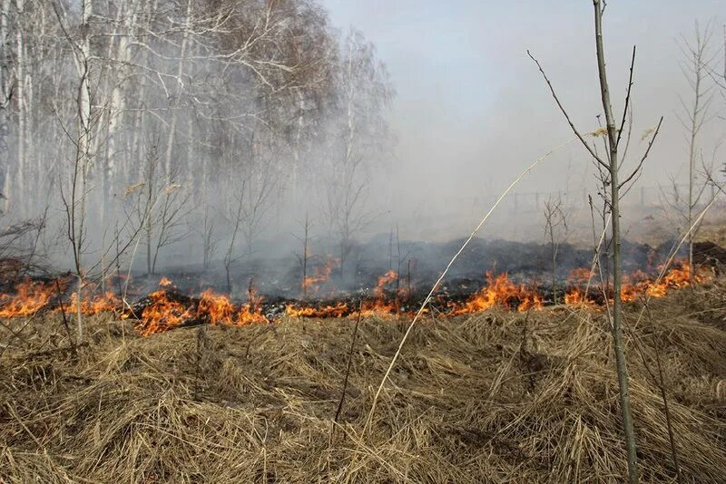

**Памятка о запрете сжигания сухой травы !!!**

Осенью при установлении сухой погоды и высыхании травы высока вероятность возникновения техногенных чрезвычайных ситуаций, связанных с лесными (степными) пожарами и переходом огня на населённые пункты.

Чтобы ваша неосторожность не стала причиной природного пожара, выполняйте следующие правила:

*Никогда не поджигайте сухую траву на полях или полянах в лесу. Если вы увидите, как это делают другие, постарайтесь их остановить и объяснить, чем опасны травяные палы.*

*Никогда не бросайте непотушенные спички или сигареты, не пользуйтесь в лесу различными пиротехническими изделиями.*

*Не заезжайте в лес на автомобилях и особенно мотоциклах. Искры из глушителя могут вызвать пожар, особенно в сухом лесу с лишайниковым покровом.*

*Постарайтесь объяснить вашим друзьям и знакомым, что их неосторожность может послужить причиной пожаров.*

Если вы обнаружили начинающийся пожар – например, небольшой травяной пал или тлеющую лесную подстилку у брошенного кем-то костра, постарайтесь затушить его сами. Иногда достаточно просто затоптать пламя, но лучше подождать и убедиться, что трава или подстилка действительно не тлеют, иначе огонь может появиться вновь.

Если пожар достаточно сильный, и вы не можете потушить его своими силами – постарайтесь как можно быстрее оповестить о нем, позвонив на телефон 01, 112.

В осенний период происходит рост количества пожаров в жилых домах личного пользования, дачах, садовых домиках и хозяйственных постройках граждан, в первую очередь по причине перехода огня на строения при сжигании мусора и травы.

Во избежание пожара на дачном участке и в жилых домах категорически запрещено:

- разводить костры, сжигать отходы ближе 50 метров от зданий и сооружений;

- оставлять на открытых площадках и во дворах емкости с легковоспламеняющимися и горючими жидкостями, баллоны с газом;

- использовать противопожарные расстояния между зданиями и строениями под складирование строительных материалов, оборудования и тары, а также для стоянки транспорта и строительства сооружений;

В соответствии со статьей 20.4 Кодекса об административных правонарушениях виновные в нарушении требований пожарной безопасности привлекаются к административной ответственности, в виде штрафа:

граждане в размере от о1000 до 1500 рублей;

должностные лица — от 6000 до 15000 рублей;

юридические лица — от 150000 до 200000 рублей.

**Помните!**Соблюдение правил пожарной безопасности позволит предупредить пожар, тем самым уберечь и сохранить жизнь, здоровье и имущество Вам, Вашим близким, друзьям и соседям.

**В случае возникновения пожара звоните по телефонам 101 или 112!!!**

РОССИЙСКАЯ ФЕДЕРАЦИЯ

КРАСНОЯРСКИЙ КРАЙ ШУШЕНСКИЙ РАЙОН

АДМИНИСТРАЦИЯ ИЛЬИЧЕВСКОГО СЕЛЬСОВЕТА

П О С Т А Н О В Л Е Н И Е

24 августа 2023 год п.Ильичево № 51

О внесении изменений в постановление администрации Ильичевского сельсовета №84 от 22.08.2014 «Об отмене постановления администрации Ильичевского сельсовета от 23.03.2011г. № 22 «Об утверждении административного регламента по предоставлению муниципальной услуги «Подготовка и выдача разрешений на строительство, реконструкцию, капитальный ремонт объектов капитального строительства, а также на ввод объектов в эксплуатацию» Ильичевским сельсоветом» и утверждении административного регламента по предоставлению муниципальной услуги «Подготовка и выдача разрешений на строительство, реконструкцию объектов капитального строительства» Ильичевским сельсоветом

В соответствии с Федеральным законом от 29.12.2022 №612-ФЗ «О внесении изменений в Градостроительный кодекс Российской Федерации и отдельные законодательные акты Российской Федерации», руководствуясь Уставом Ильичевского сельсовета,

ПОСТАНОВЛЯЮ:

1. Внести изменения в административный регламент по предоставлению муниципальной услуги «Подготовка и выдача разрешений на строительство, реконструкцию объектов капитального строительства» Ильичевским сельсоветом»:

1.1. Подпункт 7) пункта 2.6.1 изложить в новой редакции:

«7) согласование архитектурно-градостроительного облика объекта капитального строительства в случае если такое согласование предусмотрено ст.40.1 настоящего Кодекса».

1.2. Подпункт 2.5 пункта 2 изложить в новой редакции:

«2.5. Предоставление муниципальной услуги осуществляется в соответствии с действующим законодательством, а именно:

- Федеральным законом от 27.07.2010г. №210-ФЗ «Об организации предоставления государственных и муниципальных услуг»;

- Градостроительным кодексом Российской Федерации от 29.12.2004г. №190-ФЗ;

- Федеральным законом от 06.10.2003 N 131 «Об общих принципах организации местного самоуправления в Российской Федерации»;

- Приказом Министерства регионального развития Российской Федерации от 19.10.2006 N 121 «Об утверждении инструкции о порядке заполнения формы разрешения на ввод объектов в эксплуатацию»;

- Уставом Ильичевского сельсовета».

2. Контроль за исполнением настоящего постановления возложить на специалиста Кадушину Ю.В.

3. Настоящее постановление вступает в силу со дня его официального опубликования в газете «Ильичевские ведомости».

И.о. главы Ильичевского сельсовета О.Н.Брыкина

**Орган издания: администрация Ильичевского сельсовета.**

**Количество экземпляров: 950 шт.**

**Редакция периодического издания (распространяется бесплатно).**

**Адрес: 662733 Красноярский край, Шушенский район,**

**п. Ильичево, ул. Кирова, 7, тел.: 8(391-39)26-6-01**